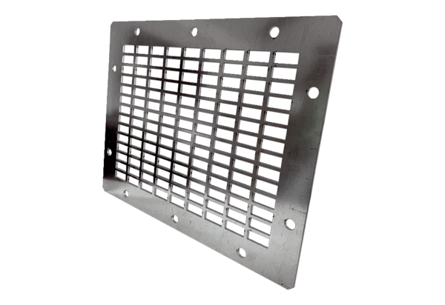Zaštitna rešetka za ispuhivanje SGAI GR 25Jedinica za pakiranje: 1 komAsortiman: C
Broj artikla: 0073.0427Proizvođač: MAICO

